**个 人 简 历（2020 届）**

**应聘工作地点（必选）：■**

**是否愿意出差：■ 是 □ 否 应聘岗位：建筑师**

**应聘部门：■ 均可 □优先考虑部门** XX XX XX

**是否接受调岗：□是 □否**

一、个人信息：

|  |  |  |  |  |
| --- | --- | --- | --- | --- |
| **姓 名** | X X X | **籍贯(出生地)** | 成都 | **照片** |
| **性 别** | 男 | **民 族** | 汉 |
| **出生年月** | 1987.X.X | **政治面貌** | 团员 |
| **学 历** | 硕士研究生 | **毕业时间** | 201X | |
| **是否准备考研** | 否 | **研究生导师** | X X X | |
| **平均绩点或成绩（必填）** | 本科 4.62  硕士 84 | **满分绩点或成绩（必填）** | 本科 5 硕士 100 | |
| **毕业院校** | 本科同济大学，硕士同济大学 | | | |
| **所学专业** | 建筑学，建筑设计及其理论（城市设计方向） | | | |
| **固定电话** | 3531XXXX | **移动电话** | 137XXXXXXXX | |
| **通讯地址** | 彰武路 1 0 0 号 5 号楼 XXXX 室 邮编 200092 | | | |
| **电子邮箱** | [xxxxx@xxxxx.com](mailto:xxxxx@xxxxx.com) | | | |

二、教育背景(从高中阶段填起)：

|  |  |  |  |
| --- | --- | --- | --- |
| **入学时间-毕业时间** | **学 校** | **学 历** | **专 业** |
| 2002-2005 | 成都七中 | 高中 |  |
| 2005-2010 | 同济大学 | 本科 | 建筑学 |
| 2010-2013 | 同济大学 | 硕士 | 建筑设计及其理论 |

三、实习经历及工程实践：

|  |  |  |  |
| --- | --- | --- | --- |
| **时 间** | **单 位** | **部 门** | **内 容** |
| 2008 | 西南建筑设计研究院 |  | 方案设计，扩初 |
| 2010 | 同济大学建筑设计研究院（集团）有限公司 | XX 建筑设计院 | 方案设计，模型，排版 |

四、注册考试情况：

五、外语、计算机能力等技能：

CET-4 638 | CET-6 594 | 雅思 7.0

# 六、获奖情况(含竞赛)：

|  |  |  |
| --- | --- | --- |
| 2010 | 硕士奖学金 | 专业型A 类全奖 |
|  | 学院奖提名奖 | 专业设计类 |
|  | 池下奖学金 |  |
| 2009 | 香港AIA 分会 | 学生学术奖 |
|  | 人民奖学金 | 一等奖 |
| 2008 | 人民奖学金 | 三等奖 |
| 2007 | 人民奖学金 | 一等奖 |
|  | 青鹰奖学金 |  |
|  | 郭谢碧蓉奖学金 |  |
| 2006 | 人民奖学金 | 二等奖 |

七、社会(社团)工作：

|  |  |
| --- | --- |
| 2005-2010 | 班级组织委员 |
| 2008-2010 | 未来建筑师协会会员 |
| 2008-2009 | 数码世博志愿者 |
|  |  |

2005-2008 校团委学生科技服务中心宣传部长

2006-2007 学生会学术部图书馆馆风监督处专员

# 八、主修课程、专业技能：

建筑设计各阶段： 策划/方案/扩初/施工图；城市设计；室内设计参数化设计： Rhinoceros Grasshopper VBScript

可持续设计 ： Ecotect，Algor 有限元分析

BIM 建筑信息整合： Autodesk Revit / AutoCAD / SketchUp / TArch 天正Adobe Creative Suite：Photoshop / InDesign / Illustrator / Premiere 渲染表现： Vray / Hypershot / Keyshot / Podium

# 九、兴趣、爱好：

摄影，旅行，绘画，电影；羽毛球，篮球，游泳

# 十、自我评价：

本人具有良好的设计基础，技术能力全面，学习能力、责任心和工作承压能力较强，具有良好的沟通能力和团队意识。

十一、备注：

|  |  |  |  |
| --- | --- | --- | --- |
| 工程项目经历 |  |  |  |
| 2012 上海佘山 | 佘山旅游集散中心 | 商业 | 方案设计 |
| 浙江台州 | 天台县白鹤镇重点地区总体城市设计 | 城市 | 城市设计 |
| 山西高平 | 兰花集团高平时代广场 | 商业 | 方案设计 |
| 上海徐汇 | 衡山路天平路地块更新改造 | 商业 | 方案设计 |
| 四川都江堰 | 都江堰仰天广场旅游商业综合体 | 商业 | 施工图设计 |
| 2011 四川北川 | 北川地震纪念馆 | 文化 | 施工图设计 |
| 甘肃兰州 | 兰州滩城市设计 | 综合 | 城市设计* |
| 上海闸北 | 闸北体育场地块商业综合体 | 商业 | 方案设计 |
| 2010 江西九江 | 园家熙和商住小区 | 居住 | 方案设计* |
| 上海浦江 | 浦江镇128-3 地块住宅小区 | 居住 | 方案设计* |
| 上海长宁 | 长宁区4-6 街坊项目公建 | 商业 | 幕墙设计* |
| 云南富宁 | 坡甫希望小学 | 教育 | 方案设计* |
| 2009 江苏宜兴 | 宜兴长三角金属物流园有限公司商住楼 | 居住 | 方案设计 |
| 四川都江堰 | 都江堰市体育馆及都江堰中学图书馆艺术楼 | 教育 | 扩初设计 |
| 四川都江堰 | 都江堰市原劳动局旅馆地块C-20-1 建筑 | 商业 | 方案设计 |
|  |  |  |  |
|  |  |  |  |
|  |  |  |  |

注：标注 * 项目中本人非主要设计者

十二、附件：各种技能、获奖证书提供扫描件（所附图片须正放）

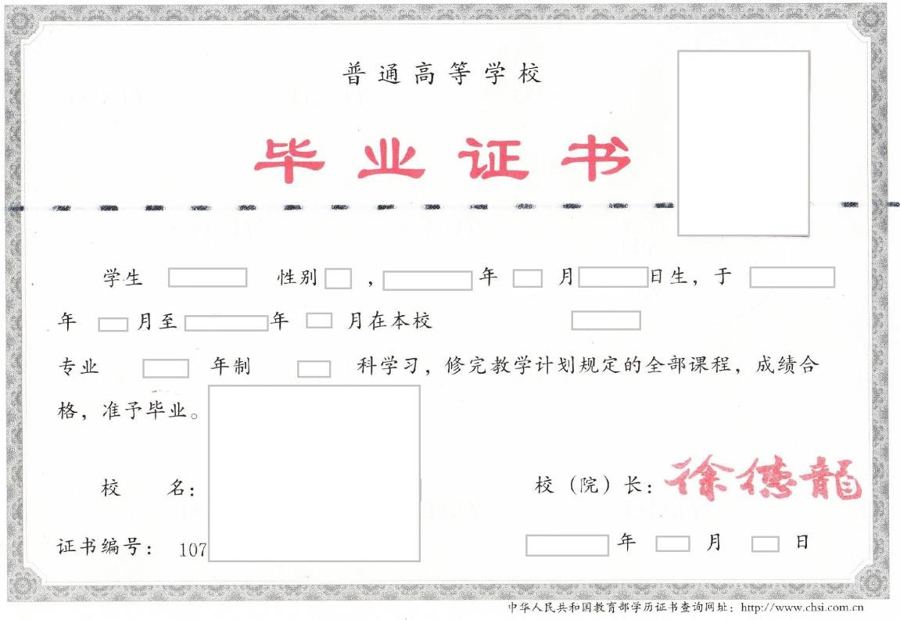

毕业证及学位证（本、研）

成绩单（本科）

成绩单（研究生）

英语四、六级证书

身份证（正反面扫描件）

近期生活照片

荣誉证书、获奖证书